DAW – WEB SERVER

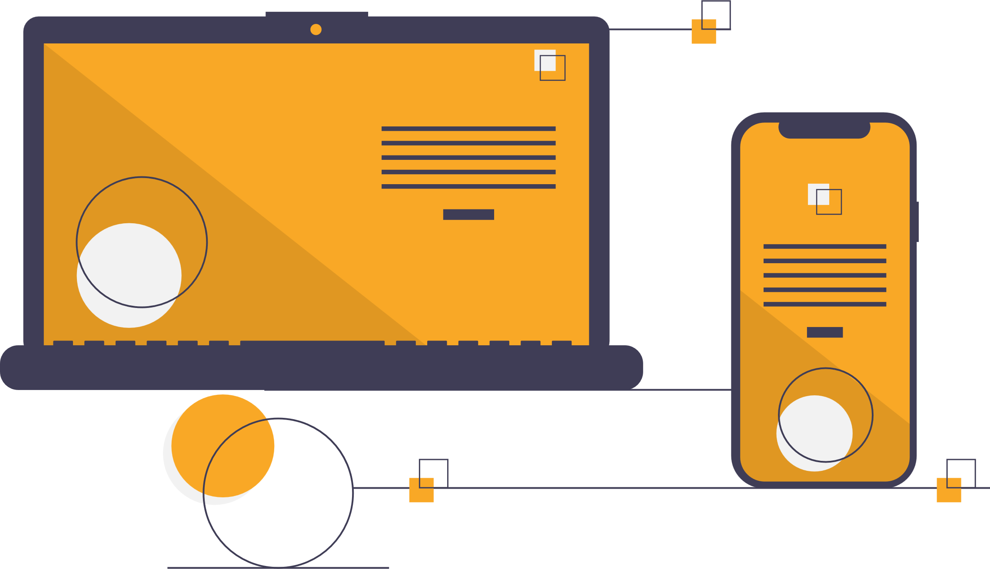
Profesor:
- Mª José González García
Alumno:
- Diego de la Esperanza de Miguel
Curso: 2025/26
Índice
1. Planteamiento de la arquitectura de red 4
a. Diseño general de la arquitectura 4
b. Selección de tecnologías 4
c. Diagrama lógico de red 5
2. Instalación y configuración del servidor web en Docker 5
a. Servidor web seguro (espmig_web) 5
b. Ficheros de configuración relevantes 6
c. Automatización del despliegue y borrado de sitios 7
d. Pruebas de funcionamiento 8
3. Documentación del despliegue y control de versiones 10
a. Documentación técnica del despliegue 10
b. Control de versiones (Git/GitHub) 15
4. Conclusiones 16
5. Anexos 17

Tabla de Ilustraciones:
Ilustración 1: Gráfico generado con draw.io (Elaboración propia) 4
Ilustración 2: Diagrama de comunicación entre redes (Elaboración IA) 5
Ilustración 3: Exposición de puertos y Red de tipo Bridge (Elaboración propia) 5
Ilustración 4: Docker inspect <nombre de la Red> -> Direcciones IP de los contenedores (Elaboración propia) 5
Ilustración 5: Ficheros .conf con enlace simbólico en el servidor (Elaboración propia) 6
Ilustración 6: Barra de búsqueda con https:// (Elaboración propia) 6
Ilustración 7: Ejemplo de fichero dominio.conf con bloques server (Elaboración propia) 7
Ilustración 8: Ejemplo de fichero de zona para Bind9 (Elaboración propia) 7
Ilustración 9: Prueba de creación de sitio documentacion.doc con el script (Elaboración propia) 8
Ilustración 10: Prueba de conexión con dns al sitio creado (Elaboración propia) 8
Ilustración 11: Prueba de acceso desde el navegador (Elaboración propia) 9
Ilustración 12: Prueba de uso de certificados auto firmados (Elaboración propia) 10
Ilustración 13: Prueba de resolución de nombres nslookup (Elaboración propia) 10
Ilustración 14: Creación del repositorio online (Elaboración propia) 11
Ilustración 15: Inicialización del repositorio local (Elaboración propia) 11
Ilustración 16: Primer commit (Elaboración propia) 12
Ilustración 17: Publicación online (--set-upstream origin main) para crear rama en repositorio vacío, sólo es necesario la primera vez (Elaboración propia) 12
Ilustración 18: Demostración de vista del repositorio (Elaboración propia) 12
Ilustración 19: Agregar .gitignore desde consola (agregar también *.crt) (Elaboración propia) 13
Ilustración 20: Pasos a seguir para clonar el repositorio (Elaboración propia) 13
Ilustración 21: Vista al crear el repositorio (la primera vez descargará las imágenes) (Elaboración propia) 14
Ilustración 22: Estructura de directorios (Elaboración propia) 15
Ilustración 23: Página principal del repositorio (Elaboración propia) 16
Ilustración 24: Historial de los últimos commit (Elaboración propia) 16

- Planteamiento de la arquitectura de red
  - Diseño general de la arquitectura
Se ha diseñado una infraestructura modular basada en contenedores Docker con el objetivo de aislar servicios, facilitar la escalabilidad y permitir un despliegue reproducible. La arquitectura se compone de los siguientes bloques funcionales:
- Servidor web (Nginx) para la publicación de páginas y gestión de HTTPS.
- Servidor DNS (Bind9) encargado de resolver los dominios internos del proyecto desde el anfitrión Windows.
- Servicios auxiliares destinados a la generación de certificados SSL, así como a la automatización de la creación de nuevos sitios y la consecuente eliminación de estos.
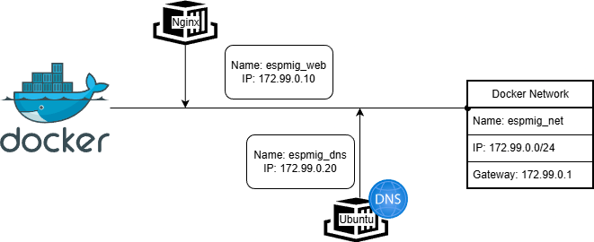
Todos los contenedores se interconectan mediante una red Docker, bajo el driver Bridge lo que garantiza aislamiento, control de tráfico y facilidad de mantenimiento.
Ilustración 1: Gráfico generado con draw.io (Elaboración propia)
  - Selección de tecnologías
Las tecnologías se han elegido siguiendo criterios de estabilidad, seguridad y facilidad de configuración:
- Imágenes personalizadas, dado su minimalismo y funcionalidad, e imágenes robustas como Ubuntu.
- Nginx por su rendimiento, modularidad y amplio soporte para configuraciones avanzadas de HTTPS.
- Bind9 para la gestión de zonas DNS, dada su robustez y versatilidad.
- Docker Compose para la orquestación del entorno, lo que simplifica despliegue, escalado y mantenimiento.
  - Diagrama lógico de red
La comunicación entre contenedores sigue una estructura clara:
El diagrama representa el flujo de la comunicación en la red, ante una petición de Windows (anfitrión) a localhost, es el servidor dns el encargado de recibirla y dirigir la petición a la ip correcta (servidor web).
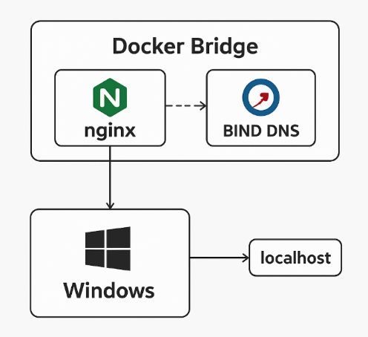
Ilustración 2: Diagrama de comunicación entre redes (Elaboración IA)
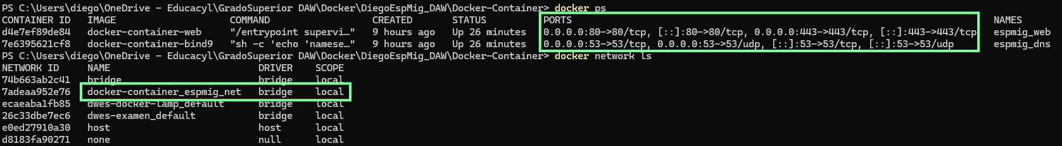
Ilustración 3: Exposición de puertos y Red de tipo Bridge (Elaboración propia)
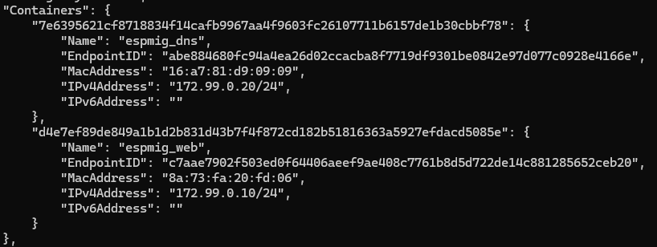
Ilustración 4: Docker inspect <nombre de la Red> -> Direcciones IP de los contenedores (Elaboración propia)
- Instalación y configuración del servidor web en Docker
- Servidor web seguro (espmig_web)
La construcción del servidor web se ha realizado mediante un Dockerfile personalizado, apoyado en un docker-compose.yml que gestiona variables, montaje de volúmenes y redes.
Dockerfile: Selecciona la imagen exacta que se va a utilizar en cada contendor, también ejecuta algunos comandos para mantener el sistema actualizado, instala herramientas útiles y necesarias en su configuración interna y borra ficheros temporales para no sobrecargar el disco
Docker-compose.yml: Aplica las configuraciones para construir el contenedor “stack”, éste incorpora ambos contenedores. Se definen qué carpetas locales son tranferidas al sistema interno en el arranque a través de enlaces simbólicos, de esta forma tenemos la opción de poder modificarlos desde un editor como Visual Studio Code, también se definen nombre, nombre de host, configuraciones de red, puertos expuestos, reinicion programados por si falla, o roles dentro de la red interna, así como la propia red en la que trabajan ambos contenedores. Es el fichero principal de un compose (contenedor de contenedores).
Las características principales incluyen:
- Integración de certificados SSL auto firmados para habilitar conexiones HTTPS en entornos de desarrollo.
- Redirección automática de HTTP → HTTPS para asegurar el uso de conexiones cifradas.
- Ficheros de configuración independientes para permitir múltiples dominios bajo el mismo servidor, garantizando modularidad.
- Imagen Docker personalizada webdevops/php-nginx
- Servidor nginx por su ligereza y rendimiento.
- Servidor php para aumentar la usabilidad y posibilidades
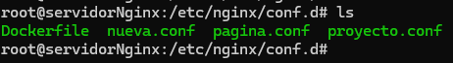
Ilustración 5: Ficheros .conf con enlace simbólico en el servidor (Elaboración propia)
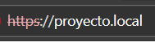
Ilustración 6: Barra de búsqueda con https:// (Elaboración propia)
- Ficheros de configuración relevantes
Configuración de Nginx (dominio.conf):
- Definición de bloques server.
- Inclusión de certificados y claves privadas.
- Redirección a https.
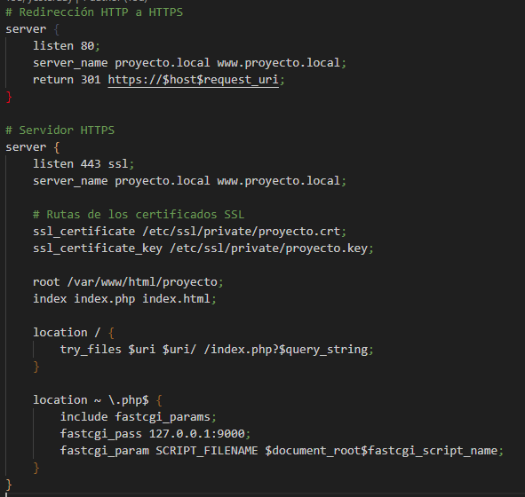
Ilustración 7: Ejemplo de fichero dominio.conf con bloques server (Elaboración propia)
Archivos de zona DNS (db.dominio.tld y db.172.99.0):
- Registros A y PTR correctamente definidos.
- Estructura limpia y sin duplicidades.
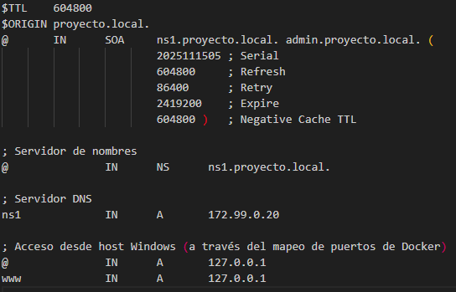
Ilustración 8: Ejemplo de fichero de zona para Bind9 (Elaboración propia)
- Automatización del despliegue y borrado de sitios
Se ha implementado un script automatizado que permite:
- Crear un nuevo dominio interno en el DNS.
- Generar el bloque de configuración correspondiente en Nginx.
- Crear certificados SSL para el nuevo sitio.
- Generación de carpeta del sitio web
- Reiniciar los servicios.
Este enfoque permite escalar la infraestructura rápidamente y replicarla sin intervención manual.
A su vez, se ha creado otro script que elimina el sitio y la configuración de este tras una doble verificación de borrado.
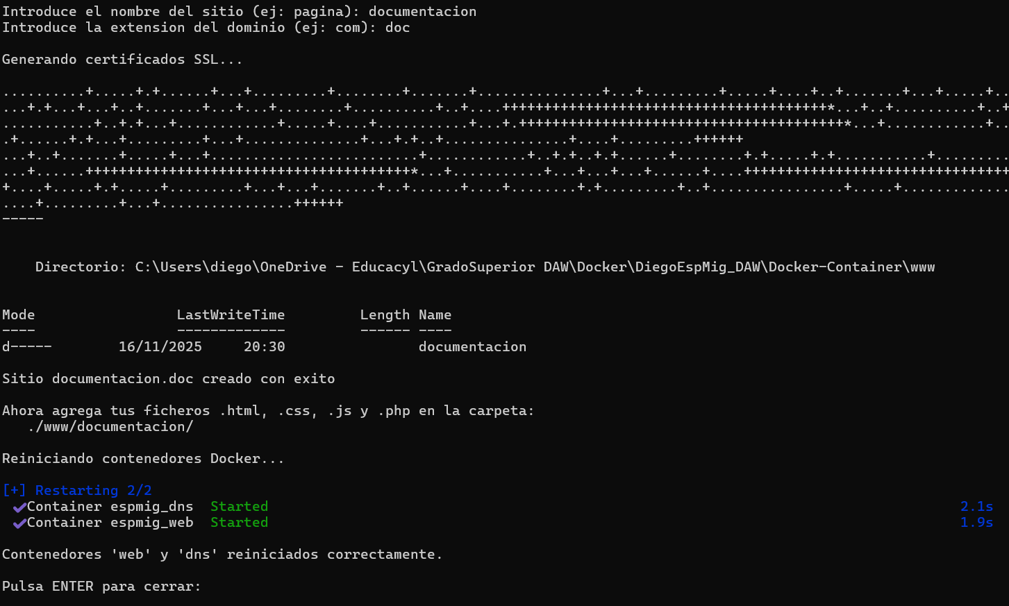
Ilustración 9: Prueba de creación de sitio documentacion.doc con el script (Elaboración propia)
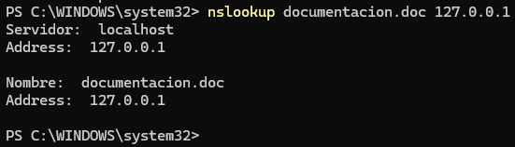
Ilustración 10: Prueba de conexión con dns al sitio creado (Elaboración propia)
- Pruebas de funcionamiento
Las pruebas realizadas incluyen:
- Acceso a los dominios configurados desde el navegador del anfitrión Windows.
El acceso desde el navegador se recomienda usar Firefox, dado que hace uso de la configuración propia del DNS, otros como Edge hacen uso de cachés en las que si se ha almacenado un error de carga no realizan la petición de nuevo o directamente hacen la petición a servidores que denominan seguros (8.8.8.8 Google), obviando la configuración del adaptador de red
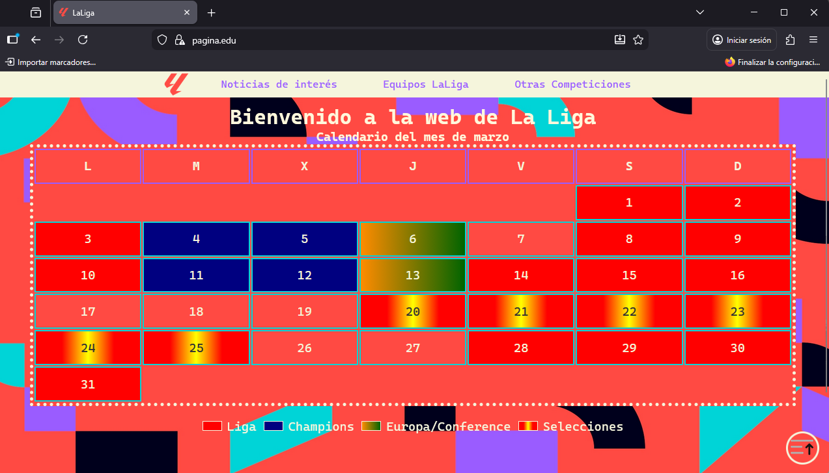
Ilustración 11: Prueba de acceso desde el navegador (Elaboración propia)
- Validación de certificados SSL.
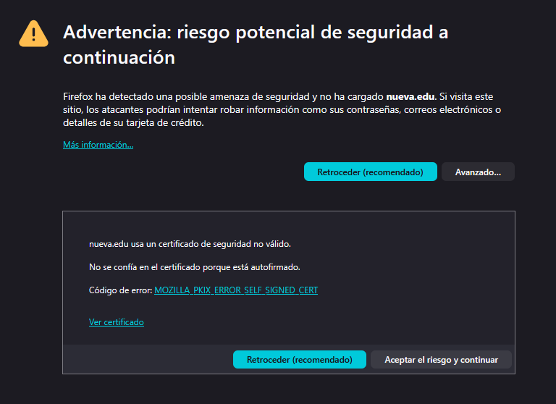
Ilustración 12: Prueba de uso de certificados auto firmados (Elaboración propia)
- Comprobación de resolución DNS mediante nslookup.
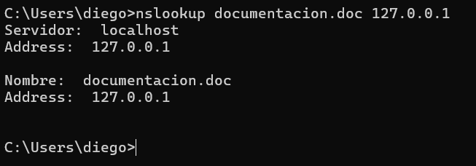
Ilustración 13: Prueba de resolución de nombres nslookup (Elaboración propia)
- Documentación del despliegue y control de versiones
  - Documentación técnica del despliegue
Se documentan los pasos de creación del repositorio:
- Creación del repositorio online
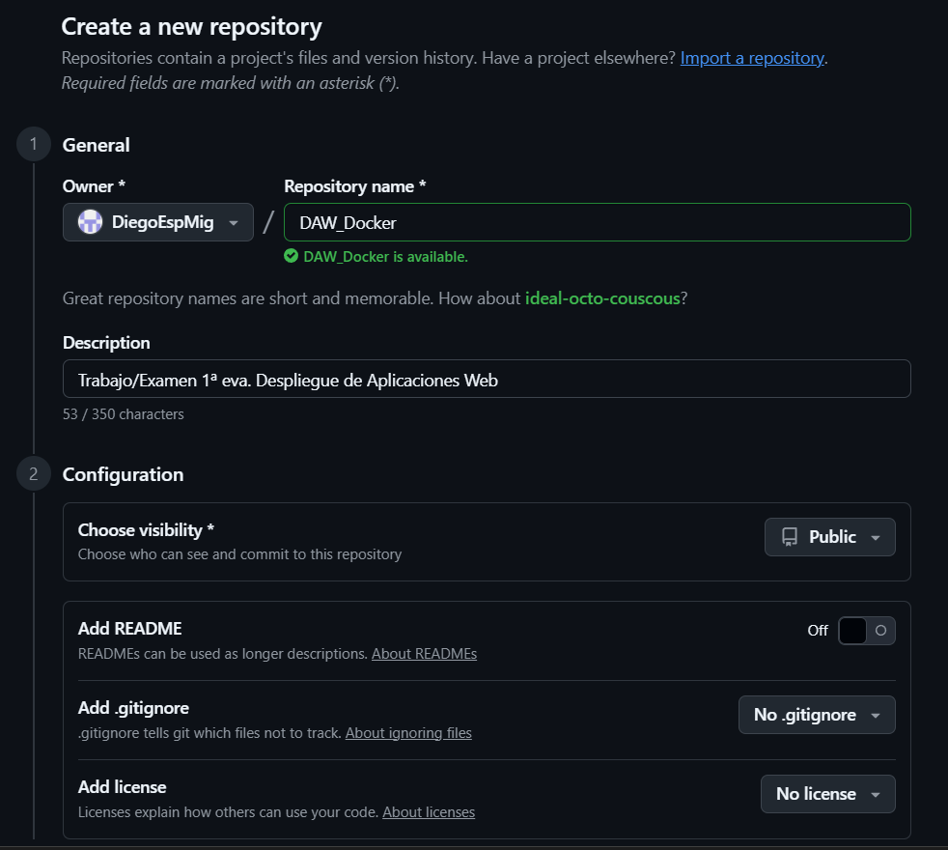
Ilustración 14: Creación del repositorio online (Elaboración propia)

- Inicialización del repositorio local y primer commit
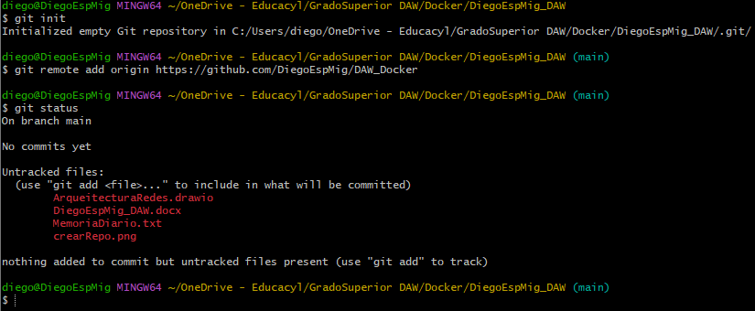
Ilustración 15: Inicialización del repositorio local (Elaboración propia)
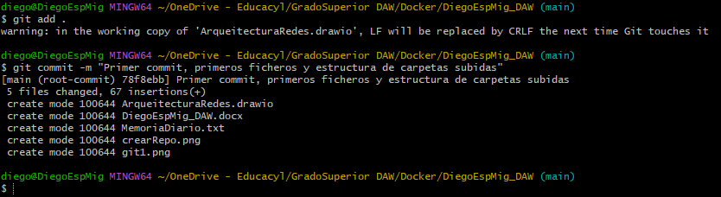
Ilustración 16: Primer commit (Elaboración propia)
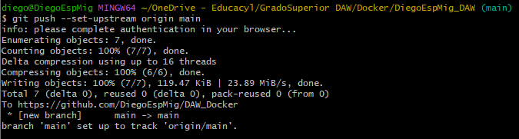
Ilustración 17: Publicación online (--set-upstream origin main) para crear rama en repositorio vacío, sólo es necesario la primera vez (Elaboración propia)

- Visualización pública del repositorio
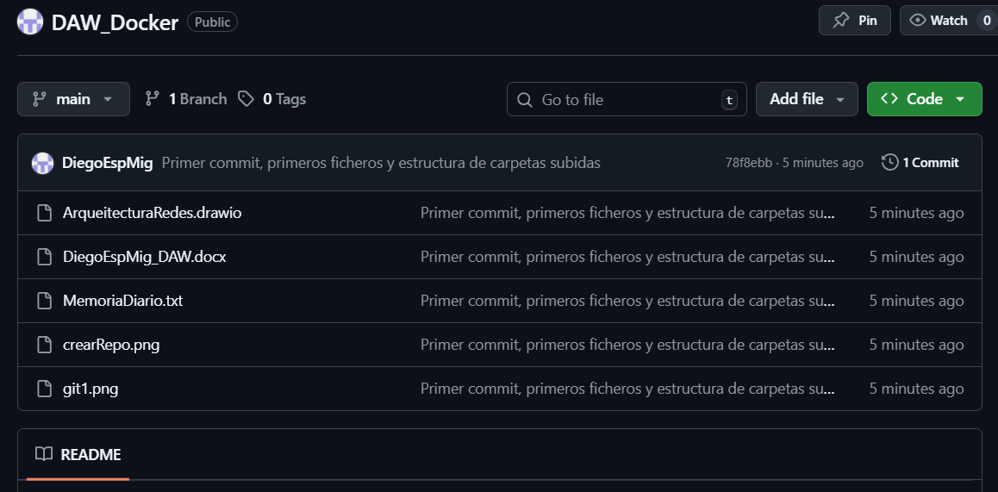
Ilustración 18: Demostración de vista del repositorio (Elaboración propia)

- Configuración del repositorio para evitar exponer claves públicas y certificados
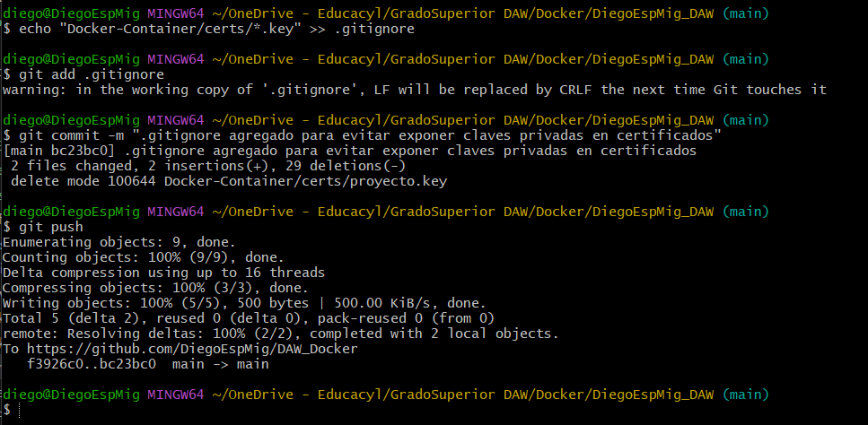
Ilustración 19: Agregar .gitignore desde consola (agregar también *.crt) (Elaboración propia)
Se documentan los pasos necesarios para replicar el entorno completo:
- Clonar el repositorio desde GitHub. GitHub
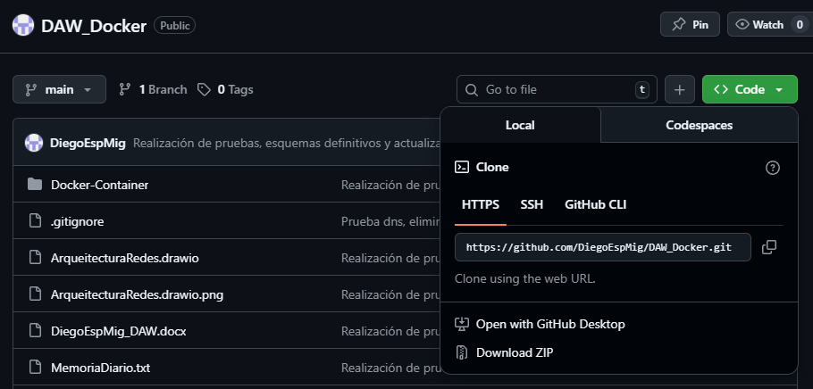
Ilustración 20: Pasos a seguir para clonar el repositorio (Elaboración propia)
- Levantar los servicios con docker-compose up -d --build desde la carpeta Docker Container.
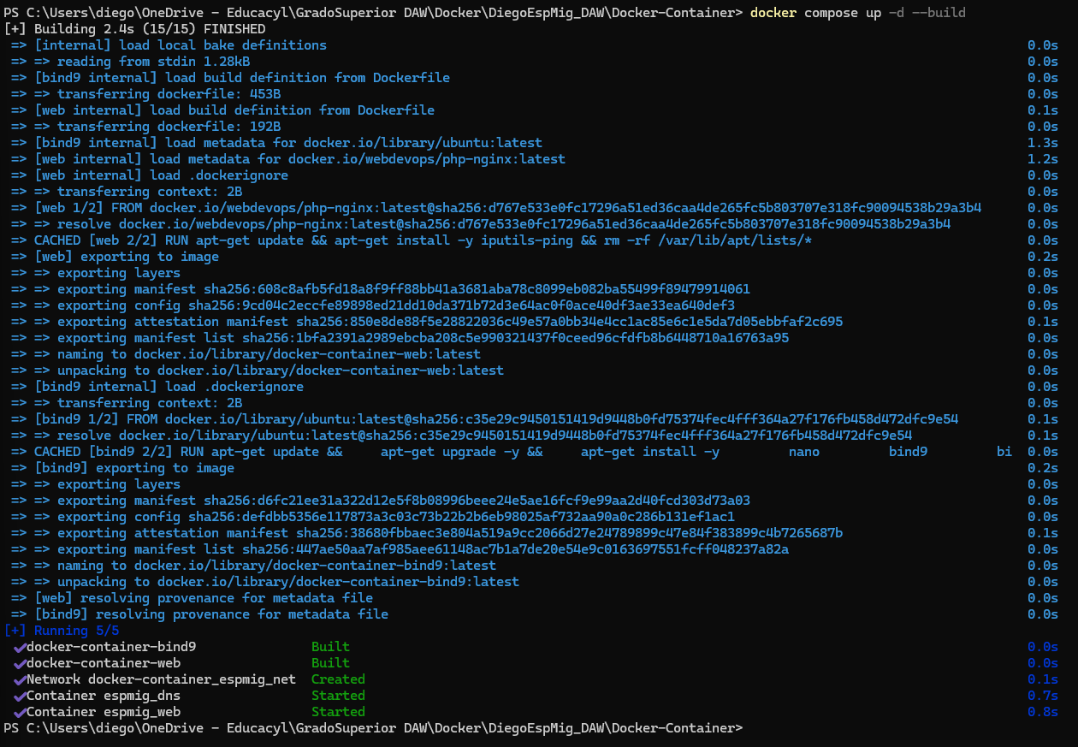
Ilustración 21: Vista al crear el repositorio (la primera vez descargará las imágenes) (Elaboración propia)
- Validar que el DNS está respondiendo. (nslookup -> Ilustración 10 y 13)
- Probar los sitios web en HTTPS. (Ilustración 6, 11 y 12)
Se han incluido explicaciones detalladas de cada fichero relevante:
- Dockerfile
- docker-compose.yml
- dominio.conf
- Archivos de zona DNS
- Script de automatización
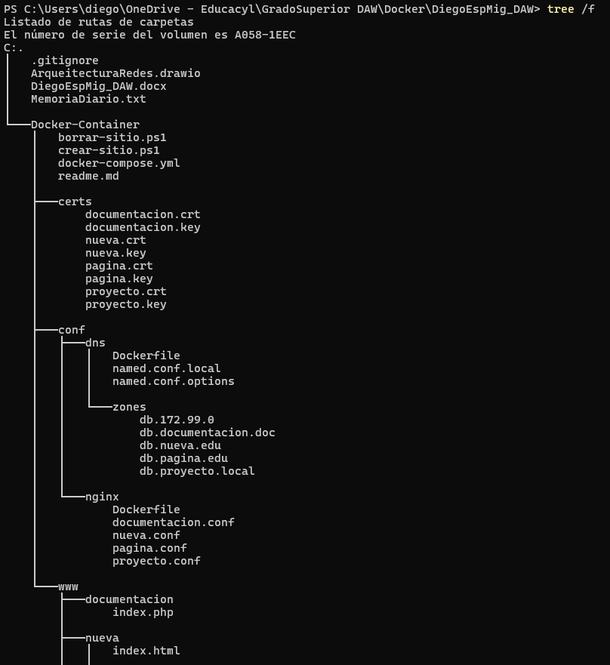
Ilustración 22: Estructura de directorios (Elaboración propia)
  - Control de versiones (Git/GitHub)
El proyecto está versionado de forma organizada:
- Commits frecuentes y descriptivos.
- Documentación integrada (readme.md).
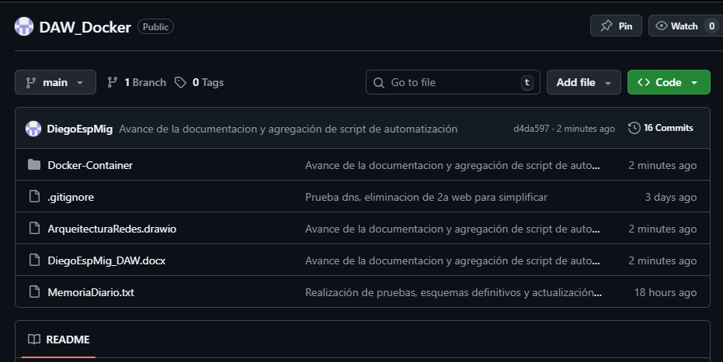
Ilustración 23: Página principal del repositorio (Elaboración propia)
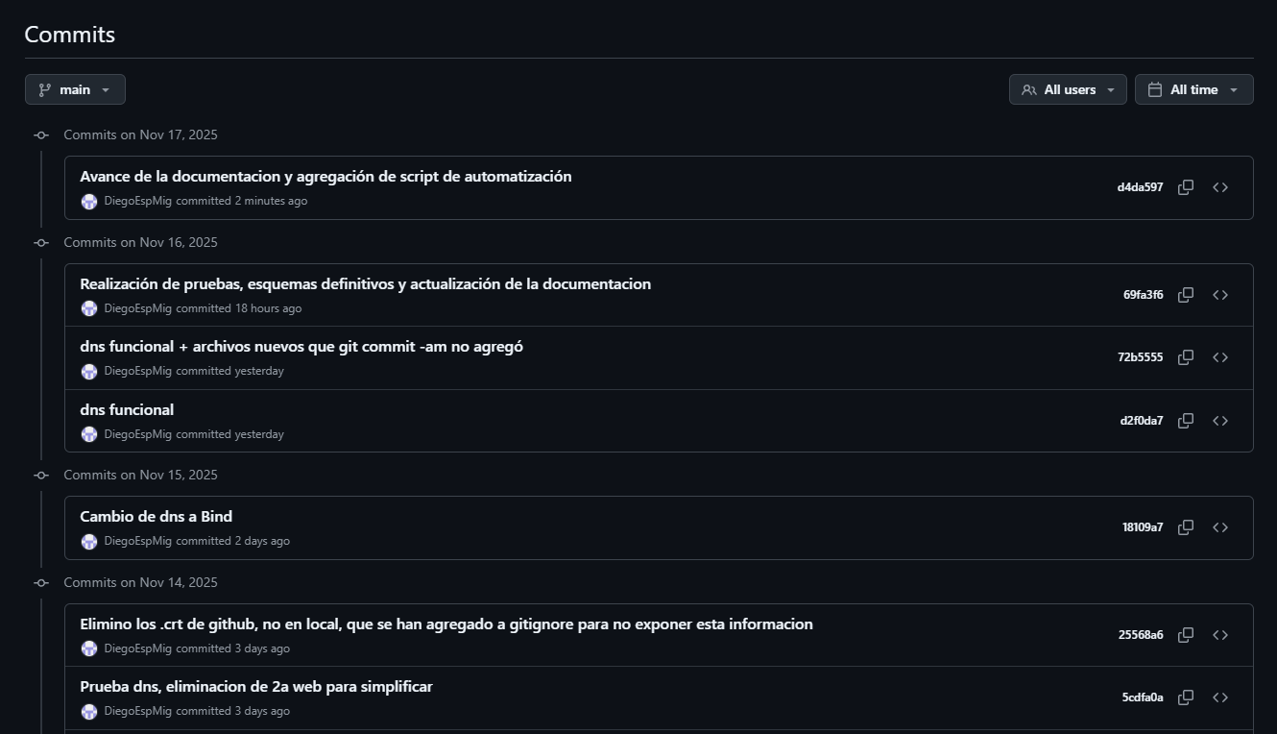
Ilustración 24: Historial de los últimos commit (Elaboración propia)
- Conclusiones
- Se ha desplegado una infraestructura modular, segura y completamente automatizada utilizando Docker.
- La combinación de (Nginx + PHP) + Bind9 permite gestionar múltiples dominios internos con soporte HTTPS.
- Los scripts desarrollados facilitan la escalabilidad del entorno, reduciendo la intervención manual.
- GitHub proporciona trazabilidad, control de cambios y facilidad para colaborar o evolucionar el proyecto.
- Anexos
Incluyen:
- Directorio del contenedor.
- Script de automatización.
- Glosario de términos.
- Diagrama original de arquitectura de red.
- Memoria del seguimiento de realización del proyecto.
- Documentación (fichero Word y readme.md).

